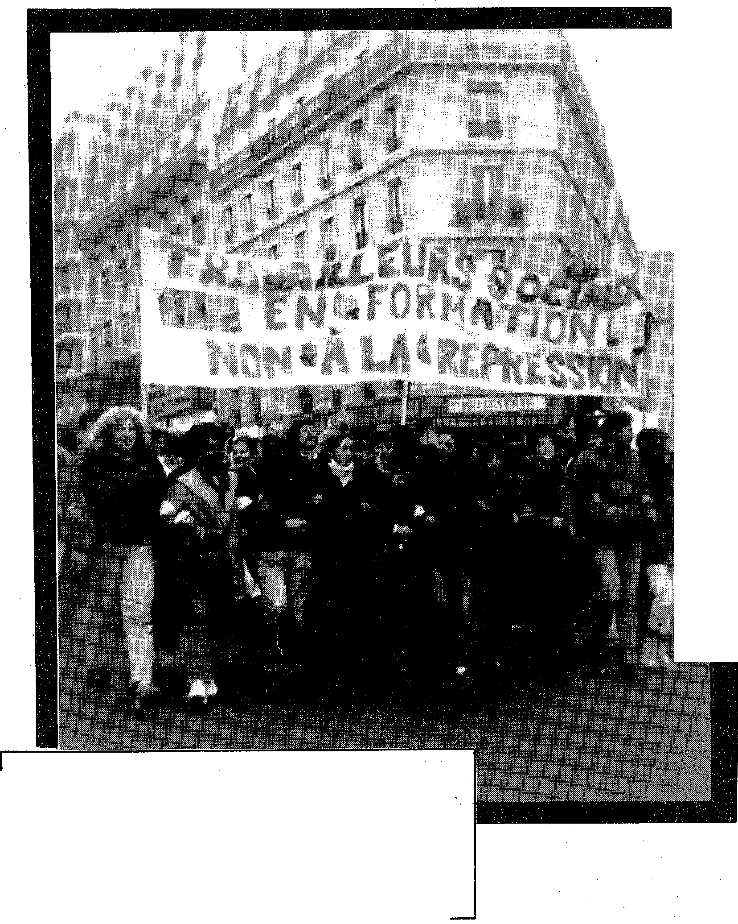PAROLES El' PRATIQUES SOCIALES

- PLUS DE 20 ANS
DE MILITANTISME
AU SEIN DE LA
VIE ASSOCIATIVE.
- LES RÉSEAUX DE FORMATION RÉCIPROQUE
L'INTER ENTREPRISE :
UN ESSOR
POUR LE SERVICE SOCIAL.
- DEMAIN,
QUEL TRAVAIL SOCIAL ?
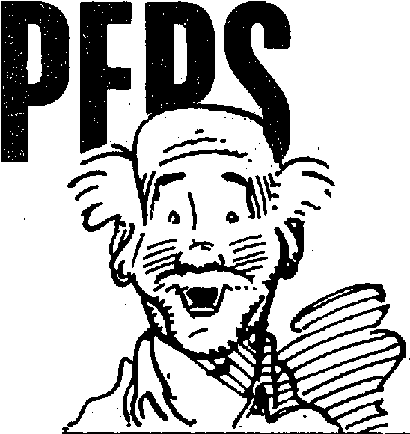
CA BOUGE CHEZ
LES TRAVAILLEURS
SOCIAUX
ta revue des travailleurs
sociaux

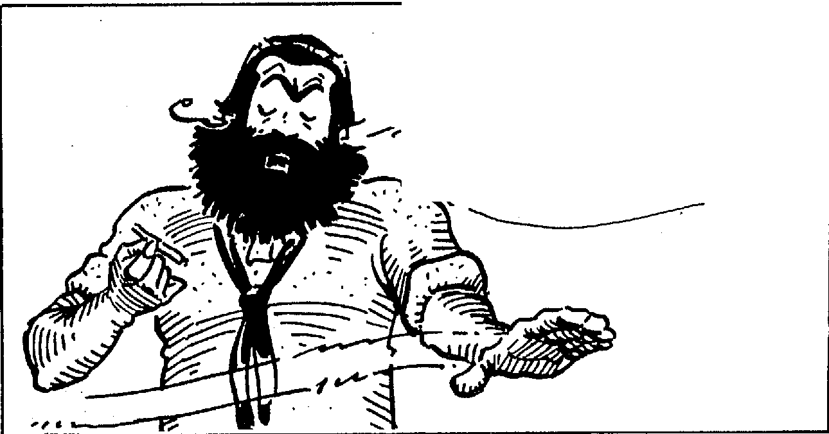  EPS  Bimestriel  Édité par l'Association  Paroles et Pratiques Sociales  Loi 1901 — JO du 11.04.82  CPPAP 64819 — ISSN 0754.8761  PEPS  8, impasse des Trois Sœurs  75011 PARIS  Tél. : 16 (1) 46.70.86.05  DIRECTEUR DE PUBLICATION :  Hugues BAZIN  COMPOSITION :  Arma Livie PLURABELLE  42, passage du Ponceau  75002 PARIS  CONCEPTION GRAPHIQUE :  François BROCQUET  IMPRIMERIE :  Montholon Service  26, rue de Montholon  75009 PARIS  SERVICE PUBLICITÉ :  Patrick FREHAUT  COMITÉ DE RÉDACTION :  AUGER Éric,  BAZIN Hugues,  CATONA Sylvie,  BOULENGER Catherine,  ESPANYA Augusta,  FREHAUT Patrick,  GALLET Jean-Marie,  GAUGAIN Nelly,  LASFARGUES Laure,  TALEGHANI Michel,  TARTIER Daniel,  VERDENAUD Catherine,  Reproduction des articles et  illustrations autorisée avec  mention de leur origine et  adresse.  Dépôt légal :  premier trimestre 1987  7je vous assure que vous n' allez pas regretter vos sous. | OMMAIRE

p.3 ÉDITORIAL : « Le nouveau PEPS est arrivé ! ».
p. 4 « PLUS DE 20 ANS DE MILITANTISME AU SEIN DE LA VIE ASSOCIATIVE »
Interview par Patrick FREHAUT de Daniel TA RTIER, secrétaire général de « Solidarité-Emploi », président de l'Alliance des Équipes Unionistes de France :
A travers le parcours d'un responsable d'association est posée la question du rôle économique que peut jouer le tissu associatif face à la crise.
1¹7 « LES RÉSEAUX DE FORMATION RÉCIPROQUE » Le système de formation basé sur un échange mutuel de connaissances représente une nouvelle forme de solidarité, par Éric AUGER.
p.9 « L'INTER-ENTREPRISE: UN ESSOR POUR LE TRAVAI L SOCIAL »
Le travail réparti entre plusieurs PME est une adaptation nécessaire du travail social d'entreprise à l'évolution du monde économique, par Sylvie CATONA.
13.10 « ÇA BOUGE CHEZ LES TRAVAILLEURS SOCIAUX EN FORMATION, le mouvement des travailleurs sociaux en formation se construit »
Suite au mouvement étudiant et lycéen est née une coordination inter-écoles chez les étudiants assistants sociaux et éducateurs, par Augusta EPANYA.
1³.11 ÇA M'ÉNERVE : « Une occasion manquée ».
p. 12 «DEMAIN, QUEL TRAVAIL SOCIAL ? »
Interview par Catherine BOULENGER de Michel TALEGHANI, chercheur à l'INSERM, Conseiller technique et pédagogique à l'Institut de Montrouge
Assistant Social en 1950, Michel Taléghani, dans une approche de recherche, livre ses réflexions sur l'évolution de la société et l'avenir du travail social.
p. 13 ÉCHO DES LUTTES : Pétition « Contre l'enfermement thérapeutique érigé en système ».

L
E
P
E
P s

E
nfin PEPS apparaît de nouveau après 9 mois de gestation, le temps nécessaire pour prendre du recul, réfléchir, souder une nouvelle équipe, se donner les moyens de développer une dynamique car nous ne voulions laisser courir le « nouveau né ) sans assurer un minimum son avenir. Un enfant de ;couleur pour sa couverture et coloré dans son contenu, un enfant qui a déjà une histoire puisque 16 numéros dont un numéro double sont déjà parus. Pour ses premiers pas il aura 16 pages pour atteindre 28 pages dans les prochaines éditions.
Dans ses précédents numéros PEPS a abordé de nombreux thèmes reflétant les problèmes et les courants de pensée qui traversent le travail social, les perspectives qui se dégagent des pratiques des travailleurs sociaux.
Nous avons voulu préserver cette originalité qui fait la force de PEPS : une revue liée à aucune institution ni catégorie professionnelle, faite par des travailleurs sociaux de terrain recueillant les « Paroles Et les Pratiques Sociales
Mais aussi, dans un contexte bouleversé par les difficultés économiques, les mutations technologiques, les changements politiques et les mouvements sociaux, nous désirons nous ouvrir à tous les partenaires de l'action et de la politique sociale afin d'être le plus proche possible des grandes préoccupations du moment et apporter des réponses pertinentes.
Ce numéro est conçu comme une prise de vue instantanée du travail social. Sans prétendre transcrire une vision globale, il cherche donc à donner quelques points de repère sur ce qui peut se dire et se faire dans des domaines différents, quelques pistes sur le devenir de nos pratiques à travers des interviews et articles originaux aussi bien dans leur ton que dans le contenu.
Ainsi seront abordés des thèmes aussi
divers que le mouvement étudiant dans les écoles d'assistants sociaux et d'éducateurs, l'Éducation surveillée à l'heure des projets de loi Chalandon, la mise en place d'un service social inter-entreprise, les réseaux de formation réciproque, la vie associative et l'économie sociale, le travail social des prochaines décennies...
Dans les numéros suivants les informations et les réflexions seront organisées sous la forme d'un dossier central et de rubriques couvrant les grands secteurs d'activité du travail social : la Relation Éducative, l'Action Sociale, l'Économie Sociale, la Formation au Travail Social, le Travail Social à l'Étranger.
Un espace libre expression est prévu pour toutes personnes désirant réagir à un article ou interpeller les lecteurs sous la forme et le ton qu'elles souhaitent.
Dans l'introduction au prochain numéro, nous détaillerons le contenu de chaque rubrique. Elles sont volontairement larges afin de susciter l'émergence de thèmes transversaux, de trouver des fils conducteurs reliant entre elles différentes pratiques. De façon complémentaire et parce que le choix premier de PEPS est d'être proche de la réalité toujours complexe du terrain, ces rubriques exprimeront les problèmes liés à la spécificité de chaque profession dans un esprit d'interpellations réciproques.
Ainsi cette revue s'offre comme moyen d'expression ouvert à tous mais aussi comme outil pour faire évoluer nos pratiques, rentrer en relation avec d'autres. Dans ce cadre l'association Paroles Et Pratiques Sociales éditant la revue PEPS voudrait être un espace de rencontres et d'échanges. La création de cet espace se concrétisera progressivement à côté et à travers la revue. Celle-ci reflète déjà cette image dans ce numéro qui est une présentation du large forum que sera PEPS.
Hugues BAZIN

NOM Prénom
Adresse
Code Postal Ville
Profession
- Je souscris un abonnement annuel au bimestriel PEPS :
Individuel (100 F), Institutionnel (150 F), Soutien (180 F)
- Mon abonnement me permet de commander gratuitement :
- 2 numéros simples ou le numéro 15/16 (indiquer les numéros souhaités) :
- Je peux en plus commander aussi les numéros suivants :
Numéros simples (20 F port payé) :
Numéro double 15/16 (35 F port payé)
(Chèque à l'ordre de PEPS) TOTAL :
PEPS, n° 18, janvier-février 1987

LUS DE VINGT ANS DE
MILITANTISME
AU SEIN DE LA VIE ASSOCIATIVE

Interview de Daniel Tartier réalisée par Patrick Fréhaut
Les difficultés auxquelles sont confrontés les pays industrialisés ne sont plus à démontrer.
Le système de production capitaliste constitue-t-il encore une réponse possible au système économique contemporain et à fortiori en FRANCE ?
Malgré un taux de chômage croissant, bientôt 3 millions de chômeurs, un niveau de vie qui baisse, une société à double vitesse, l'apparition des « nouveaux pauvres »,... la politique libérale bat son plein aujourd'hui sur notre hexagone.
Certains professionnels ne partagent pas la même opinion et croient au contraire à une économie sociale ; à un système de production qui répond aux besoins réels de la population, à une politique de réseau,... de façon plus large, à un mode de vie plus conviviale.
Daniel TARTIER, acteur social depuis plus de 20 ans, a bien voulu témoigner de son expérience.
Le monde de la vie associative l'a amené, avec d'autres, à réfléchir à des solutions économiques.
Les réponses aux problèmes économiques qu'il propose, sont interdépendantes pour lui du mode organisationnel de la vie associative dont les mouvements sociaux actuels montrent une inadéquation de ce « système associatif ».
Il reste néanmoins optimiste en ce qui concerne une mobilisation de la base et entre autres, celle des travailleurs sociaux qui représentent un rouage important dans le système social et économique actuel.

P.F. : « Daniel, tu es actuellement secrétaire général de l'association nationale « Solidarité-Emploi » ;peux-tu nous dire quels sont les objectifs de cette association ?
D.T. : — Solidarité-emploi est une association jeune, qui s'est fait connartre au public lors d'une conférence de presse en décembre 1985.
Comme tout jeune enfant elle découvre le monde extérieur, et plus elle grandit (elle marche actuellement vers la trentaine de collectifs locaux) et s'installe dans l'espace, plus elle découvre qu'elle n'est pas seule au monde ; que ce soit à l'échelon national ou à l'occasion de la mise en place de comités locaux, Solidarité-emploi se trouve en contact avec un grand nombre d'associations, d'interlocuteurs variés, mobilisés par le problème de l'emploi.
Les simples motifs d'efficacité poussent aujourd'hui à rechercher une meilleure coordination de ce foisonnement d'initiatives, d'autant plus qu'elles
apparaissent le plus souvent complémentaires soit techniquement, soit géographiquement. Elles correspondent en outre à une prise de conscience commune non seulement du fait que le haut niveau de chômage est un phénomène durable, mais surtout que c'est sur ce problème que se joue largement le devenir de la société civile.
Ce qui relie beaucoup de ces pratiques, c'est enfin une distance critique prise vis-à-vis d'une vision de
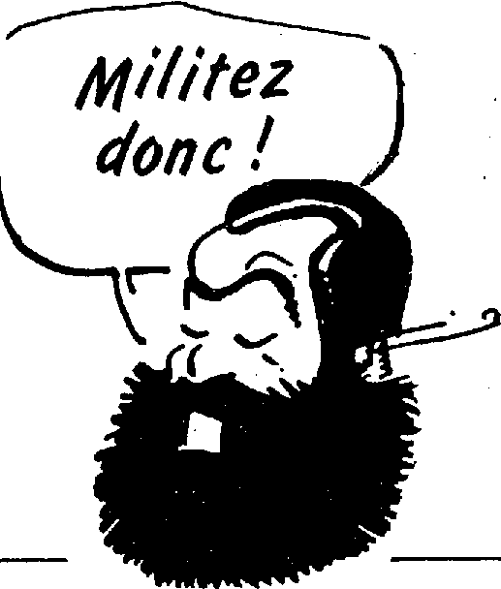
l'économique qui traditionnellement ne prend pas suffisamment en compte les coûts sociaux, la volonté de réintroduire le social comme critère essentiel de la décision, à travers les valeurs de solidarité, de justice, de communication égalitaire.
Aller ves plus d'échanges, imaginer des formes de collaboration sur le terrain (correspondants locaux communs, projets soutenus conjointement, interventions de presse, parfois publications simultanées) permettrait de faire prendre en compte, notamment dans le débat en cours sur les nouveaux types d'emplois, à côté des acteurs traditionnels (Service de l'État, collectivités territoriales, entrepreneurs, syndicats), la richesse de toutes ces initiatives de citoyens.
Faute de cela, elles risquent d'être, dans le meilleur des cas, considérées comme force d'appoint de politiques qui continueront à être décidées en dehors d'elles.

P.F. : — Peux-tu nous dire comment tu es devenu un acteur et un militant de la vie associative, ce, depuis plus de 20 ans ?

te esstion
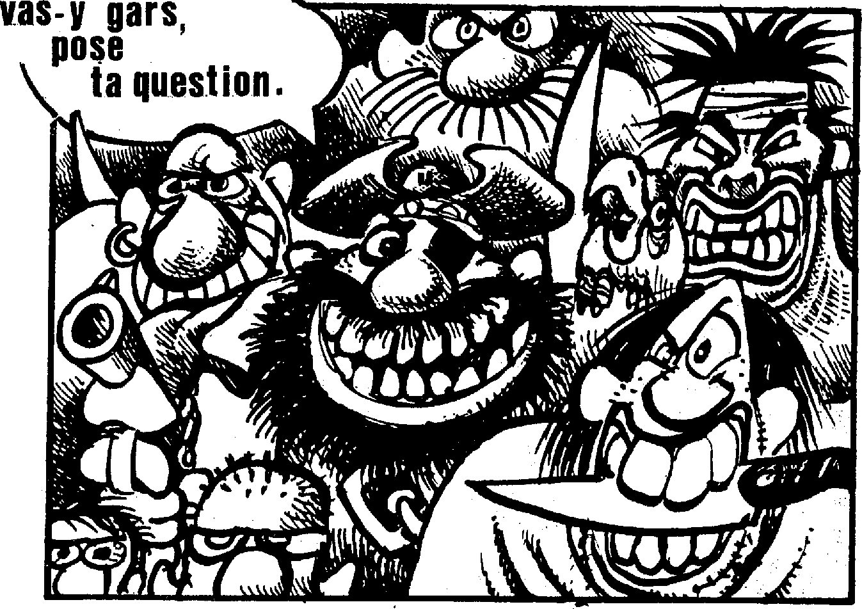
vas-y gars,
pose
ta question.
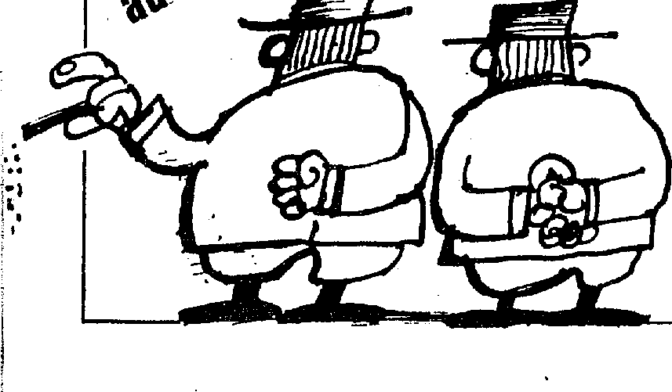
D.T. : — Mes premières responsabilités et engagements datent de 1965-66 lorsque j'étais président de l'UNEF¹ à Strasbourg. Ensuite — de 1968 à 70, j'ai enseigné à Lomé, au Togo.
Professeur dans un lycée, je pris. la responsabilité des activités culturelles : l'objectif était une ouverture vers l'extérieur par des cours d'alphabétisation dispensés par de jeunes élèves aux adultes beaucoup plus âgés. En particulier, dans le cadre de ces activités, nous éditions un journal culturel qui critiquait parfois la politique gouvernementale et principalement le culte de la personnalité de certains hommes politiques de l'époque ; critiques qui ont valu à ce journal d'être interdit.
De retour en France, au début des années 1970, j'ai pris la responsabilité de la Fédération française des associations chrétiennes étudiantes. Fédération qui était fortement impliquée dans le mouvement de Mai 1968. Par la suite, nous apportions un soutien aux réseaux alternatifs tels que celui des librairies ; des réseaux d'informations. La préoccupation essentielle était de créer et maintenir des liens entre le milieu étudiant et d'autres ; d'où surtout des initiatives dans le domaine de la communication (Vidéo, cinéma...).
En 1979, je suis devenu responsable de I'AEVF² et de l'association « Vidéo-Ciné-Troc ».
Nous avons aussi créé « Con nex-Cité » (Micro-informatique) et très vite, notre souci d'introduire dans la vie associative des instruments tels que la vidéo, la micro-informatique,... nous a amenés à être acteurs dans le champ économique.
Parallèlement à cette préoccupation économique, nous avons fait un travail d'animation de quartier à travers par exemple l'Université de Quartier du 12e arrondissement de Paris.
L'objectif des militants, des animateurs de cette université était de faciliter la communication entre les habitants. D'autres associations ont vu le jour grâce à des gens qui avaient la même préoccupation. Exemple : création d'une association « Trac-Son », création d'une radio locale.
P.F. : — Comment vous êtes-vous intéressés au problème du chômage ? D.T. : — Depuisdeux ans,nous constatons que la logique économique traditionnelle ne peut plus résoudre le problème du chômage. De ce constat, « Solidarité-Emploi » est né.
Quelques repères pour cette association loi 1901 sans but lucratif
- Une vocation nationale.
- Récoltes de l'argent sur le principe du versement d'1 % de son salaire qui constituait jusqu'en 1984 un prélèvement obligatoire pour la Sécurité sociale.
- Avec cet argent, nous soutenons des projets d'utilité sociale pour la vie locale.
- Les fonds sont gérés par des comités locaux ; aujourd'hui, il existe environ 30 comités loôaux.
P.F. : — Quel bilan fais-tu à la fois de la situation économique et de la vie associative en France depuis ces dernières années ?
D.T. : — Jusqu'aux dernières manifestations étudiantes, je constatais que la vie associative était confrontée au développement d'une mentalité où régnait l'individualisme qui ⁻ne peut m'empêcher de faire penser à « l'esprit-Tapie ».
Ces dernières années, les associations ont subi à la fois une pression idéologique et matérielle qui a posé le problème de leur survie économique. C'est pourquoi nous avons tenté de trouver d'autres modes d'organisation.
Par exemple, parallèlement à l'association « Vidéo-Ciné-Troc », loi 1901 sans but lucratif, nous avons créé une S.A.R .L.³ maîtrisée par le C.A.⁴ de cette même association ; de même pour « Connex-Cité ».
Et c'est vrai que cette pression fait courir le risque à la vie associative de s'intégrer totalement à l'économie marchande ; il suffit de regarder l'évolution des radios locales.
D'un autre côté, je reste persuadé qu'à l'heure actuelle la vie associative reste indispensable pour contribuer à une resocialisation des rapports entre les gens dans leur vie quotidienne.
Pour revenir aux expériences vécues dans le 12e arrondissement, des gens partagent et se rencontrent autour de mêmes centres d'intérêts comme la photo, la cuisine,...
Mais ça peut aller plus loin. Ces regroupements peuvent jouer un rôle dans le développement économique de la cité, dans le domaine de la formation; des initiatives peuvent aussi en découler. Plus globalement, si on prend l'exemple de la réduction du temps de travail, il est certain que les résistances proviennent plus de la peur de l'innoccupation du temps de loisir des salariés que du problème de gagner un peu moins d'argent.
La vie associative est le lieu d'apprentissage de l'expression culturelle, de l'acquisition d'une expression, d'une capacité d'échange.
N'est-ce pas là le moyen et le lieu de prédilection pour lutter contre une société à double vitesse de gens qui travaillent, donc considérés comme performants ; et de gens qui chôment, considérés comme nouveaux pauvres ?
N'est-ce pas à partir de là que peuvent émerger de nouveaux besoins, de nouveaux modes d'échanges et donc finalement de nouvelles activités économiques ?
Dans la période actuelle, le développement de la vie associative apparaît de plus en plus nécessaire ; celle-ci permet par exemple la création de nouveaux circuits économiques.
P.F. : — Ne penses-tu pas qu'il y a eu
évolution depuis les années 1970 où les idées qui se dégageaient du mouvement de Mai 1968 étaient plus de l'ordre de l'idéologie utopique qui ne pouvaient pas s'adapter aux structures économi-
PEPS, 18, janvier-février 1987 5

ques du moment ?

non !
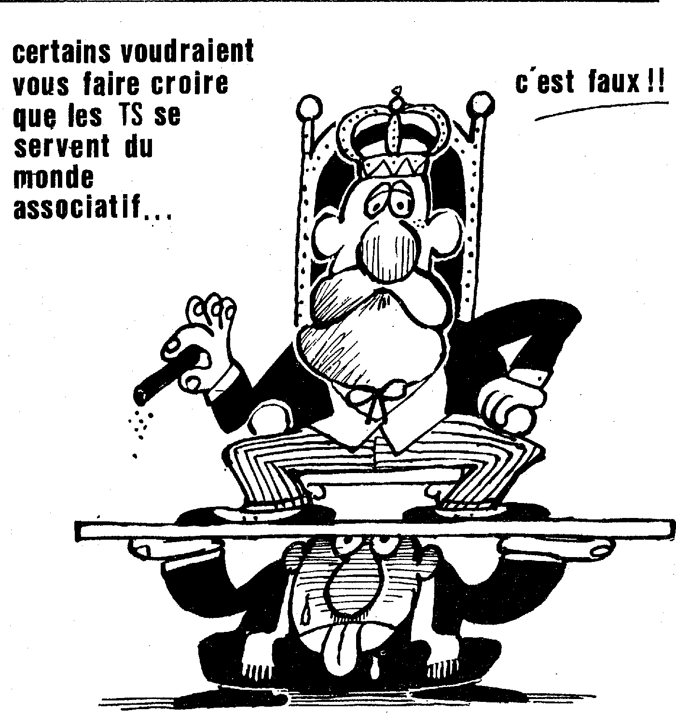
certains voudraient vous faire croire que les TS se servent du
rotonde
associatif...
c est faux !!
D.T. — La réflexion aujourd'hui est plus prospective et concrète car nous avons à faire face à une situation où les difficultés économiques et sociales sont à la fois nombreuses et où les réponses apparaissent cruciales.
Une floraison de colloques apparaissent à ce sujet. De plus en plus d'organismes cherchent des réponses dans l'approfondissement et l'adaptation de ia tradition de l'économie sociale (voir PEPS n° 15.16, réalisé par PEPS - AEUF - CR EAF s, Compte rendu de l'Université d'Été 1985).
P.F. : — N'as-tu pas l'impression que nous retrouvons souvent les marnes gens dans la vie associative ?
D.T. : En effet, nous pourrions par-
ler d'un risque de bureaucratisation des associations ; elles cherchent plus à survivre en développant des services qu'à proposer des éléments d'animation pour la vie sociale.
Mais la situation sociale, les événements, vont amener les associations à bouger ou à faire un choix : soit s'intégrer au circuit commercial, soit retrouver leur fonction de socialisation, de convivialité.
L'exemple du mouvement « étudiant » et son organisation « spontanée » comme celui de la grève des cheminots sont intéressants.
Les gens créent leur structure spécifique.
L'organisation actuelle des associations ne le leur permet pas. Dans ce cas, les gens trouvent la capacité de recréer les structures adaptées, ce qui me semble caractéristique d'une situation de crise. Si on prend l'exemple de Mai 68, ce mouvement ne s'inscrivait pas de la même manière dans le futur. L'important était dans l'immédiateté, la créativité, vécu comme le point de non retour, comme la rupture indispensable à la construction d'une société nouvelle.
Aujourd'hui, le mouvement % conscience qu'il doit se réaliser dans la durée : les étudiants restent mobilisés pour proposer quelque chose de durable à mettre en place progressivement.
P.F. : Peux-tu nous parlerde l'AEUF? D.T. : — L'AEUF cherche à se recentrer ; ses principales préoccupations :
- l'économie sociale ;
- les rapports Nord/Sud ;
- la confrontation des pratiques dans le cadre de différents réseaux. Deux raisons sous-tendent cette
démarche : un aspect réflexif et prospectif ; que les besoins sociaux déterminent la production de biens et que ce ne soient plus uniquement les problèmes d'efficacité, de productivité qui déterminent la vie économique.
L'autre, concrète, la vie associative reste le lieu de socialisation le plus accessible à tous.
P.F. : — A ton avis, quel lien existe-t-il entre animateurs de la vie associative et travailleurs sociaux ?
D.T. : — D'abord, une évidence, les T.S. usent et abusent de la formule associative. Certainement qu'ils y voient un instrument adapté à leur travail de réinsertion, d'apprentissage de la responsabilité, de l'échange, de la vie collective.
Deuxièmement, en principe, T.S. et animateurs sociaux travaillent sur des terrains différents ; aux T.S., les marginaux de tout poil. Pour les associations, elles s'inscrivent dans la vie « normale » : pêche à la ligne, anciens combattants, activités d'expression et de sport constituent les gros bataillons de la vie associative.
Je dis bien en principe, car je le répète, je vois que nous sommes dans une phase de crise sociale, de transition, qui rendent certainement ces frontières de plus en plus floues. Même les pêcheurs à la ligne et les chasseurs sont obligés de se poser les problèmes économiques à cause de la pollution... Ils risquent d'être aussi marginalisés et ça contribue à appauvrir la vie sociale, les échanges. D'un autre côté, les T.S.
comprennent de plus en plus que leur action doit intégrer la composante économique ; réinsertion sociale, psychologique, impliquent aussi réinsertion économique.
Mais ils peuvent mener leur action sous d'autres modes proposés par les formes d'activités économiques classiques, peut-être en imaginant un autre mode de rapport au travail.
Sous la pression des circonstances, T.S. et associations rencontrent de plus en plus de problèmes communs. D'un côté et d'un autre, ils prennent conscience d'un réservoir d'expériences, d'imagination qu'ils représentent par des articulations concrètes qu'ils peuvent établir dans leur travail.
Si on veut rêver, il y a 500000 T.S. en France. .7 à 800000 employés d'associations. Ça peut représenter une force importante dans la population active. Tout dépend de la conscience qu'ils prennent de leur rôle dans la situation actuelle ; je pense dans l'immé-dait à la lutte contre une société à « double vitesse » qui veut aussi structurer certaines lois (drogue, prison, code de nationalité...).
Et c'est là aussi où PEPS peut jouer un rôle indispensable. »
- UNEF : Union Nationale des Étudiants de France.
- Alliance des Équipes Unionistes de France.
- SARL : Société Anonyme à Responsabilité Limitée.
- C.A. : Conseil d'Administration.
- C REAF :Centre de Recherche et d'Échanges de l'Association Fontenay.

6 ,.. 1 PEPS, n° 18, janvier-février 1987

Les pratiques innovantes en travail social ont toujours le mérite d'ouvrir de nouvelles perspectives de travail, de susciter la réflexion et de questionner notre pratique. L'expérience des « Réseaux » fait partie de ces témoignages car elle inaugure une approche transversale et originale sur la formation et peut-être une nouvelle forme de solidarité.

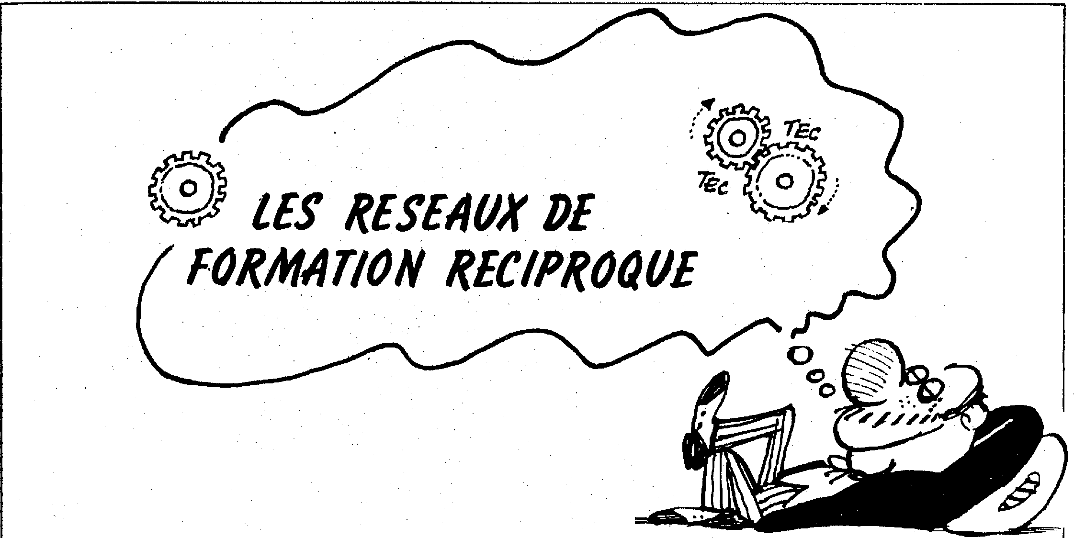
LES RESE4OX Df
FORMATION RECIPROQUE

M
arie-Louise enseigne le français à une dizaine de personnes, marocaines, tunisiennes, sénégalaises et françaises. Elles se retrouvent régulièrement chaque semaine depuis plus d'un an. En retour, ces femmes (pour la plupart), apprennent à qui veut bien, la cuisine, la couture ou la musique. L'argent ne circule pas. Quand Jean a fini de donner des leçons de mathématiques à des enfants ayant des retards scolaires, il pourra en échange de sa séance, apprendre le piano ou l'anglais auprès d'un autre adhérent.
Ce système de formation réciproque est connu à Évry sous l'appellation « Réseaux ». La base pédagogique est simple et pertinente. Un savoir quel qu'il soit, pour être transmis, oblige l'enseignant à construire sa propre démarche par rapport à ce savoir, et par là même, l'acte d'enseigner devient un moyen de mieux maîtriser son propre savoir. On ne reconnaît que ce que l'on construit par sa propre démarche.
DÉVELOPPER
L'ENSEIGNEMENT MUTUEL
A cette hypothèse, s'ajoute la notion de réciprocité comme principe fondamental. Mettre chacun alternativement en situation d'enseignant et enseigné en développant l'enseignement mutuel. Les Réseaux existent depuis 1980. Les fondateurs, Claire et Marc Hebert Suffrin, ont puisé leurs idées du terrain professionnel. Institutrice et éducateur à Orly dans les années 70, ils veulent élargir le réseau de rencontre des gens, « faire susciter le désir et secouer leur soumission peu lucide ». Petit à petit, les idées prennent forme. Un tel enseignera la mécanique à des jeunes, des adolescents apprennent la menuiserie chez l'autre. Cette expérience « d'école éclatée » fait place à une période de réflexion et à l'écriture d'un livre en 1980. Les bases des Réseaux étaient jetées. Avec l'aide de la Mission d'Éducation Permanente (MEP) et de la Commission extra= municipale, toutes deux parties prenantes, les réseaux se mettent en place.
PRENDRE CONSCIENCE DE SON UTILITÉ SOCIALE
Aujourd'hui deux permanentes travaillent sur la ville d'Évry. Un troisième poste est en attente de financement... Les permanentes mettent en rapport les gens qui expriment une offre ou une demande correspondantes. Pour
que l'échange soit réalisable, elles iront chez l'un et l'autre respectivement afin de leur expliquer le principe des Réseaux. Une demande de savoir, doit toujours être accompagnée d'une offre ; je veux apprendre la mécanique, et plus tard j'enseignerai la musique ou la poterie. La mise en relation entre offreur(s) et demandeur(s) est toujours assurée par les permanentes. Elles peuvent ainsi évaluer si l'échange sera possible, si la correspondance « va coller ». Il appartient alors aux gens de s'organiser comme ils le souhaitent en choisissant le lieu et la fréquence des rencontres. La permanente occupera alors une place plus discrète de suivi et de soutien éventuel. Les séances « d'échanges de savoir » se déroulent pour la plupart au domicile des uns et des autres, ce qui garantit une grande souplesse de fonctionnement. Il ne s'agit pas seulement d'apprendre à bon marché des matières ou des savoirs dispensés ailleurs, mais de permettre aussi à chacun de s'insérer ou se réinsérer dans un tissu social, d'y créer des relations valorisantes et de prendre conscience de son utilité sociale, quelles qu'en soient les difficultés. Ainsi se créent des relations de solidarité fondées sur le respect et l'estime mutuels.
_{to}éthonS

PEPS, n° 18, janvier-février 1987

UN FICHIER DE
535 PERSONNES
moi j'y crois, un peu.
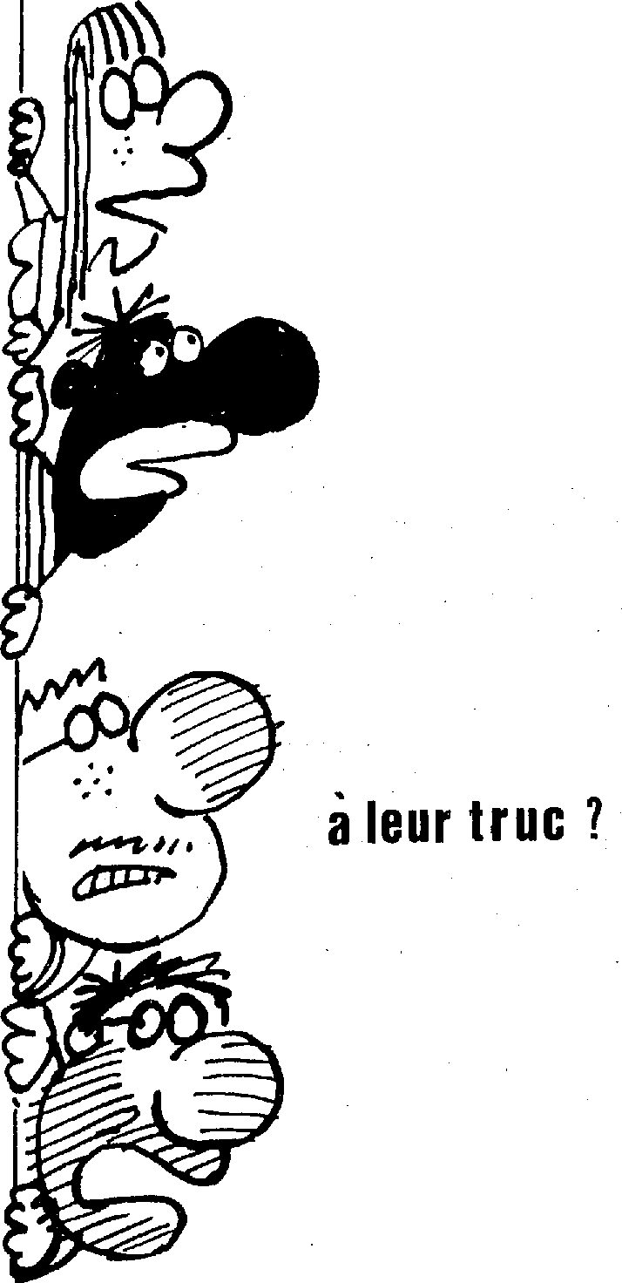Pour l'année scolaire 85/86, 250 personnes ont été mises en relation de façon ponctuelle ou suivie. Le fichier recense, à ce jour, 535 personnes. Les 2/3 sont des femmes en majorité française mais avec une grande part d'étrangers (40 %). Ouvriers, employés, cadres moyens et femmes au foyer se côtoient dans un même lieu. Les clivages de classes semblent s'estomper I L'information circule de bouche à oreille ; preuve que la formule est partagée et qu'elle encourage le prosélytisme. Les rencontres organisées par les Réseaux, sous forme de fêtes, de réunions ou d'A.G. connaissent une participation majoritaire. Comme en témoignent les participants, c'est un moment vécu comme chaleureux, « où chacun se sent à l'aise, intégré », « dans une

franchement vous y croyez ?
à quoi ?
bât.
complicité des rapports », dans « une atmosphère amicale ».
En fin de compte, c'est cette notion de réciprocité qui intéresse les gens, qui leur permet de nouer des contacts, d'établir des échanges, de se sentir utiles socialement, de satisfaire cette soif de communiquer.
IL N'Y A PAS DE CLIVAGE ENSEIGNANT/ENSEIGNÉ
L'impact sociologique des Réseaux, c'est de pouvoir répondre à un besoin social d'intégration, d'être reconnu par l'autre et de rendre ce que l'on a reçu pour être à son tour en position de donner. A cette dialectique du donner-recevoir, chacun répond alternativement, à sa façon. Dans les conditions d'apprentissage lors des échanges, il n'y a pas de clivage ensei-gné/enseignant, savant/ignorant ; simplement une relation de personne à personne, rendue possible par l'absence d'examen, par le petit nombre de participants, dans un cadre non institutionnel. Que réclamer de plus que d'apprendre dans une ambiance détendue, sans être soumis à une rentabilité et sans médiation d'argent ? (Cette absence de clivage n'est réalisable que si celui qui reçoit ou qui apprend est mis le plus tôt possible en situation d'enseignant comme moyen de valorisation de son savoir. Cette approche semble se situer entre une lecture rogérienne de l'apprentissage et une psycho-pédagogie de l'échec. Du côté de l'offre et de la demande, c'est l'apprentissage de la langue et de savoirs sociaux pratiques, le soutien scolaire et la cuisine qui sont respectivement et quantitativement les savoirs les plus dispensés. Cela ne veut pas dire que la musique, les maths ou toute autre matière soient exclues.
PLUS DE 30 RÉSEAUX EXISTENT EN FRANCE
L'objectif des Réseaux dépasse la simple mise en relation de personnes désireuses d'apprendre ou de faire apprendre ; c'est de faire reconnaître que des savoirs rarement reconnus scolaire-ment ou professionnellement, peuvent être utiles et servir aux individus comme à la collectivité.
Après plus de cinq années d'expériences, les Réseaux d'Évry sont appréciés par de nombreux partenaires et travailleurs sociaux, tant au niveau de la ville qu'au niveau des ministères. De la responsable de circonscription au Maire, des responsables d'animation aux Maisons de quartiers et des habitants. Financé au démarrage par la Mairie, le second poste de permanente et le budget de fonctionnement sont assurés par le ministère des Affaires sociales, Jeunesse et Sport, la fondation de. France,
le Fond d'Action sociale et le Secours catholique.
Plus de 30 réseaux existent actuellement ; certains déjà implantés depuis un certain temps, comme à St-Jean de La Ruelle, à St-Herblain, à Evreux, Villeneuve-le-Roi... tandis que d'autres sont en cours de constitution comme à Colombes, Chatenay-Malabry... Les initiateurs sont souvent des travailleurs sociaux d'associations de circonscriptions, des C.A.F. ou des Maisons de quartiers. Viennent se joindre des bénévoles et les habitants qui par leur participation rendent le projet viable et efficace. Les Réseaux reposent en effet sur de nombreux bénévoles qui assurent différentes tâches. Certains travailleurs sociaux ont réussi à négocier un certain temps de travail au sein des Réseaux.
CHERCHER UNE COLLABORATION
Le démarrage des Réseaux repose au départ sur une équipe leader qui prépare une information, invite à une réunion ; après quoi, avec l'aide d'une institution qui prête son local pour les permanences, le projet est lancé.. Côté fonctionnement, une mise à jour des offres et des demandes permet aux futurs intéressés de s'inscrire dans les créneaux proposés en fonc- _ tion des disponibilités.
Une journée nationale d'information en décembre 1986 a permis aux 50 participants d'échanger et de préparer des documents de travail pour améliorer le fonctionnement des Réseaux : budget, évaluation, relation avec les institutions, etc.
Si les Réseaux répondent effectivement à une demande, qu'en est-il de leur articulation avec la réalité professionnelle des travailleurs sociaux et plus particulièrement avec une circonscription d'action sociale ? Comment la population que reçoivent les assistants sociaux peut-elle s'inscrire dans cet échange ? Peut-il y avoir adéquation et adaptation entre les demandes financières, les secours d'urgence et le désir d'apprendre '? On peut penser que les Réseaux peuvent présenter une réponse momentanée à un chômeur de longue durée, lui permettant de transmettre son savoir et d'en recevoir une reconnaissance sociale, de maintenir un processus d'apprentissage comme prévention contre une certaine désinsertion professionnelle et sociale.
Creuser les circuits de relation périphérique de l'usager, solliciter son réseau de solidarité immédiate ouvre une certaine révolution dans la stratégie habituelle d'aide en service social. Idée nouvelle qui pourra faire l'objet d'un prochain article.
Éric AUGER
Étudiant Assistant Social.

8 I PEPS, 18, janvier-février 1987

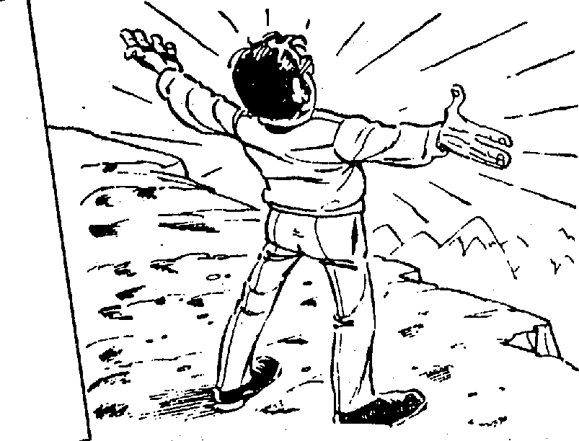Le Service Social doit s'adapter aux changements. Quand une Entreprise de 800 salariés éclate, licencie et qu'il reste 300 personnes, quantitativement, les demandes des salariés sont moins importantes et peuvent être différentes. Ce n'est pas pour autant que les besoins sont inexistants et c'est sur ces besoins là que doivent miser les Assistants Sociaux par un travail Social Inter-Entreprise.

L'économie d'aujourd'hi est en crise et les Entreprises doivent
s'adapter aux nouvelles mutations, aux nouveaux besoins. Nous sommes au temps des scissions et des Petites et Moyennes Entreprises
tence était financièrement justifiée ou rentabilisée par un personnel nombreux, est appelé à disparaître parce qu'il devient trop coûteux. Le Service Social doit donc savoir varier pour sauvegarder son
existence mais aussi, et cela va de pair, pour chercher à être toujours plus performant.
-I: INT ER - ENI REPRISE
UNESSORPOUR I.E SUMO. SOCIAl.
Les Entreprises ne « veulent plus » de nous, nous devons aller à elles, vendre nos services, leur vendre des produits. Au lieu d'attendre d'être appelés, créons nos emplois dans les créneaux possibles à prendre. En France, il y a 3000 A.S. pour 300000 Entreprises, ne dites pas que toutes les places sont prises I
Mais justement pour prendre ces places-là il faut être prêt à donner des réponses précises à des besoins précis. Il faut étudier les demandes, sérier les problèmes, négocier les conditions d'intervention pour être crédible.
Il s'agit d'un travail assez nouveau qui s'appuie sur notre capacité à changer nos démarches, nos modes d'intervention et affirmer nos connaissances, car nous sommes plus habitués à fournir une réponse à une question qu'une offre. Le Service Social Inter-Entreprise doit être capable de s'adapter aux exigences des situations particulières des P.M.E., offrir un service à la carte.
L'Inter-Entreprise a une dimension marchande (que les programmes de formation initiale pourraient encore approfondir).
Définir les produits à vendre à des P.M.E, c'est faire une évaluation des besoins et aussi veiller à une valorisation soutenue de nos compétences et de notre déontologie, car le travail Inter-Entreprise fait sous forme de prestation de service est différent du travail I ntra-Entreprise.
Le produit est une intervention apportant une réponse spécifique à un problème posé comme : « une recrudescence d'accidents du travail », « des restructurations technologiques dans l'Entreprise » ou « des départs en retraite ».
Mais il s'agit plus d'étude professionnelle (audit, évaluation, mise en place d'un projet, bilan) que le concours d'un A.S. ; et il ne faudrait pas que le produit lui-même prime sur l'importance de la présence de l'A.S. Les prestations de service gagneraient à être complétées par des vacations, des permanences, espacées peut-être mais régulières, pour assurer à l'A.S. un minimum d'intégration dans l'Entreprise.
Seule, l'intervention ponctuelle ne donne pas les mêmes possibilités d'échanges au sein de l'Entreprise qu'une présence régulière.
L'objectif de la P.M.E est de rechercher un coût minimum pour répondre à des besoins pour lesquels le Chef du personnel n'a pas la compétence. Si le S.S.I veut se pencher particulièrement sur les réponses aux problèmes du salarié à son travail, tel n'est pas forcément le désir de l'Entreprise. Faire intervenir une personne extérieure à l'Entreprise pour qu'elle fasse rejaillir les dysfonctionnements internes, des conditions de travail par exemple, on l'accepterait d'un ergonome mais pas d'un A.S. I Admettre la compétence et la nécessité d'un A.S. dans le domaine spécifique de l'Entreprise (et les conditions de travail particulièrement) cela équivaudrait pour le Chef du personnel à affirmer que la Société ne fonctionne pas aussi bien qu'elle le devrait, à remettre en cause son propre rôle et accepter le partage des responsabilités et des décisions.
Certaines Entreprises ont recours à un S.S.I pour répondre uniquement à des problèmes du domaine extra-professionnel du salarié, que le Chef du personnel, membre de la Di
rection ne peut traiter.
L'A.S. a là un rôle de « confident », « Conseiller », et à la limite, est apte à tout entendre mais pas à tout régler. Il ne s'agit pas de partager la place du Chef du personnel ou d'empiéter sur ses tâches mais plutôt de collaborer avec lui.
L'A.S. Inter-E. ne fait pas partie de l'organigramme ; il est autonome vis-à-vis de la hiérarchie mais son intégration au sein du personnel et des différentes instances (C.E., Comité d'Hygiène et de Sécurité et hiérarchie) est difficilement acquise.
La présence discontinue limite l'intégration. L'indépendance peut être aussi une source d'isolement et l'isolement ne peut être un moyen efficace d'action.
Pour cela, l'Intra-E. offre quelques avantages supplémentaires pour une meilleure connaissance de l'environnement (rumeurs, bruits de couloirs) où l'A.S. est sans doute plus vécu comme partenaire que comme intervenant extérieur.
Mais de toute façon ce n'est plus l'Intra-E. qui sauvera nos emplois.
L'Inter-E. pour réussir doit compter sur une motivation et une adaptation soutenues aux besoins. Ce n'est pas sans efforts, mais la semaine de travail répartie dans plusieurs P.M.E offre une certaine variété et cette diversité peut permettre de mieux cerner des problèmes généraux qu'une période de crise fait apparaître et de mieux y faire face.
L'Inter-E. se met à la portée de tous et doit viser l'intérêt de l'Entreprise à travers les salariés pour lesquels nous travaillons, d'abord. Le S.S.I est sûrement prometteur d'une évolution des fonctions des A.S. par l'ouverture qu'ils se donnent dans le monde du travail.
Le Social devient un produit obéissant à des lois du marché. Adaptons-nous à ces lois pour mieux maîtriser le marché. L'avenir du Service Social repose d'abord sur la dynamique des travailleurs sociaux.
Un groupe d'étude à Paris, travaille sur la mise en place d'une Association de S.S. Inter-Entreprise. Si vous êtes intéressés, vous pouvez écrire au journal.
Sylvie CATONA Assistante Sociale.

1 PEPS, n° 18, janvier-février 1987 si

T
out a commencé un certain lun-di, en fait trois jours après l'assassinat de Malik Oussekine. Ce jour-là une assemblée générale est convoquée à 12h 30 à l'initiative de l'École de la Croix Saint-Simon, la quasi totalité des écoles de la région parisienne sont présentes. Une question à l'ordre du jour : les travailleurs sociaux doivent-ils répondre à l'appel lancé à la population par la coordination étudiante pour la manifestation du mercredi et dont le mot d'ordre central est : Plus jamais ça, non à la répression. A l'unanimité l'assemblée vote POUR.
Alors qu'étudiants et lycéens mènent tambour battant leur mouvement contre le projet de loi Devaquet/Monory, les travailleurs sociaux en formation répondent à l'appel de solidarité lancé par eux et mettent en place des structures de coordination et de réflexion sur la base de leurs propres revendications et préoccupations.
La décision est prise de mettre sur pied une coordination inter-écoles pour organiser notre participation à cette journée mais il est d'emblée entendu que celle-ci ne doit pas être que ponctuelle car les travailleurs sociaux en formation ont des revendications propres et chacun voit la nécessité de s'organiser. Le résultat est la présence de plusieurs centaines de travailleurs sociaux en formation à la manifestation sous une banderole les identifiant.
Depuis les choses suivent leur cours. Le week-end qui a suivi est fruc-
— Réflexion sur la politique sociale actuelle.
Pour faciliter le travail et dégager des moyens d'action, 4 commissions sont mises sur pied. Une plate-forme revendicative est élaborée conjointement par l'UNATSF, une délégation du mouvement des travailleurs sociaux en formation, et des professionnels. Nous en présentons ici l'essentiel :
Formation et rémunération des T.S.F. 1. Mise en place d'une coordination nationale de tous les centres de formation assurant leur autonomie, leurs spécificités et des échanges, non pas la régionalisation et la mise en compétition ;
3. Définition des jeux d'équivalence
- Passerelle inter-formation,
- Passerelle université/centre de formation ;
4. Mise en place de garanties face à la privatisation et sponsorisation des centres de formation
- Garde-fou par rapport à la sélection par l'argent,
- Garde-fou par rapport au désengagement de l'État dans le financement des centres de formation
5. Établissement au plan national d'une grille unitaire des contenus de formation

CA BOUGE

CHEZ LES T.S.F.

tueux, puisqu'à l'initiative de l'Union Nationale des Travailleurs Sociaux en Formation (UNATSF qui existe depuis décembre 1985), 14 écoles représentant 8 régions de France se sont réunies à Clermont-Ferrand. Au programme :
- Union, coordination ; — Rémunération et statuts •
- Formation ;
2. Définition globale des possibilités de transfert des T.S. en cours de formation ;
- Élargie à de nouvelles matières,
- 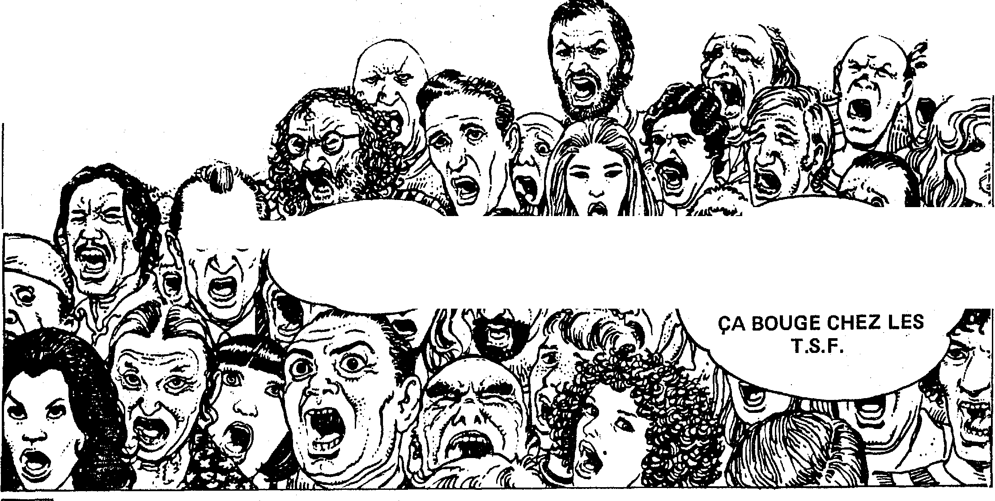Offrant une approche nouvelle de l'articulation théorie/pratique (ex : unité de formation — recherche et innovation),
6. Concertation globale dans chaque
•
et!, •
Met

ese% ⁴Lef
_Un%
Les Pre4DME.,
Lem P.1.0.s6u12t.,
Les eLmc-rmac.rmNs.
Les "Crimuites œreQues. Er Pfec.".M...«Tt Quer..
-.LES jOuRNALIsleS,
Les LeS
Notousca, LMS fleAPI-CDYIRS, LE liereSSES i_gLS elecome.s,
LES Z³ NI Mer......> 4⁻ rS,
Les TUEURS
fis:-.

1 PEPS, n° 18, janvier-février 1987

centre de formation face aux options budgétaires et pédagogiques ;
Le Conseil général du Val de Marne a voulu mettre en place deux journées de solidarité (20 et 21 décembre 86) lors de la distribution du colis de Noël lors de non-imposables et aux chômeurs.
La participation des travailleurs sociaux a été qualifiée « d'obligatoire » puis de « bénévole », puis de « disponible », enfin de
Tout d'abord opposée à ce genre de tra-« volontaire ».
vail — je ne suis pas assistante sociale pour accomplir les bonnes œuvres du Conseil général — j'ai ensuite mesuré l'impact que ces journées pourraient avoir sur mes relations futures avec les conseillers généraux. Nous avons très vite obtenu l'assurance que ne distriburaient pas les colis,
TS
not les re rôle se bornant à informer les gens.
7. Bourse décente versée par l'État à tout T.S.F. selon des critères définis avec notre participation.
Politique sociale
Nous prenons position contre le processus de glissement vers des mesures de répression et d'enfermement au détriment de mesures d'insertion et de prévention : circulaire sur le redéploiement, suppression du financement des entreprises intermédiaires, projet de loi Chalandon sur la toxicomanie, code de nationalité, prisons privées, cessation du remboursement des I .V.G., réforme de la sécurité sociale, etc.
Nous nous donnerons les moyens, hors partis politiques, d'analyser, d'élaborer, d'agir en vue de défendre notre éthique du travail social. L'idée de Chambres Régionales de travail social apparaît comme une solution potentielle.
Les moyens d'action pour faire connaître et diffuser la plate-forme et les revendications des T.S.F. sont d'ores et déjà la création d'un journal régional, une lettre ouverte envoyée aux médias, la prise de contact avec les délégués étudiants et lycéens, la constitution d'un dossier individuel témoignant de la situation financière des élèves sollicitant des bourses ministérielles acheminées par les associations (de chaque école) au plan local (DRASS, DDASS) et par l'Union au plan national, le tout accompagné de pétitions (date limite de réception, le 26 janvier 1987).
Dès le lendemain du week-end de Clermont-Ferrand, une réunion rassemblant 12 écoles de T.S. de la région parisienne se tient à Parmentier pour déterminer' les objectifs, moyens d'actions à mettre en oeuvre pour diffuser notre plate-forme. Une prochaine réunion est prévue le 19 janvier 1987 à 19h à Raspail.
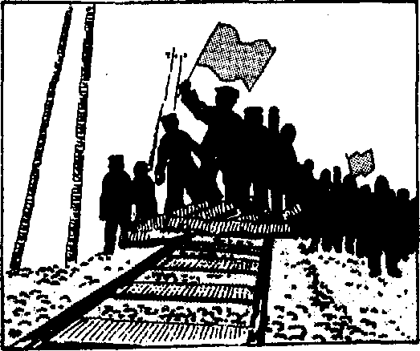
Ça bouge chez les travailleurs sociaux en formation, il est temps que ceux qui n'ont pas encore pris part au mouvement qui se met en place, le rejoignent. Il est plus urgent que jamais que nous nous mobilisions contre la politique d'austérité et la régression sociale. Le mouvement social qui se développe depuis fin 86 nous interpelle en tant que travailleurs sociaux. Nous ne pouvons rester à la remorque de ce qui s'est créé depuis plusieurs mois.
Augusta EPANYA
A.S. en formation à Montrouge
I
ide «nive ..------..------
L'Union nationale des travailleurs sociaux en formation et professionnels a organisé une rencontre nationale les 13 et 14 décembre 1986 à Clermont-Ferrand.
Au cours de celle-ci, à partir du travail effectué par le mouvement toulousain des travailleurs sociaux en formation, l'Union nationale communique :
- Les chiffres qui vont suivre concernent l'enveloppe globale allouée aux régions. A charge pour celles-ci de la gérer et/ou de la compléter en fonction de leurs orientations.
La progression pour 1987 de l'enveloppe budgétaire des secteurs sanitaires et sociaux, et de l'emploi, se situe entre 0,8 et 1 %, ce qui est nettement inférieur à la progression globale du budget de l'État.
En ce qui concerne les affaires sociales, le programme d'action diminue de 33,7 % (— 25,7 % pour l'action sociale générale ; — 82,4 % pour les centres sociaux, — 14,6 % pour l'action sociale en faveur de l'enfance, — 33,3 % pour les programmes de lutte contre la pauvreté, — 95,6 % pour les emplois d'initiative locale) — sources ASH.
Du côté des professions sociales, la rigueur frappe encore une fois :
- 25 % pour le personnel dirigeant les associations,
— 19,2 % pour la formation.
Le secrétariat d'État à la jeunesse et au sport (ce n'est d'ailleurs plus un ministère) n'est pas mieux pourvu :
— 35 % pour l'aide aux centres de vacances;
— 20 % pour l'aide aux actions éducatives et culturelles (sources ASH).
La circulaire sur le redéploiement propose de gérer le budget en déterminant, sans concertation avec les professionnels, des secteurs prioritaires au détriment d'autres. Ceci par le biais de transferts financiers (financement de postes et financement de fonctionnement).
Pour les priorités de 1987, on peut se montrer satisfait de l'intérêt porté aux personnes âgées, par contre, on ne peut que s'interroger sur la signification du peu de crédits alloués aux autres services du secteur, et le déplorer.
Dans ce cadre, on peut citer :
- la suppression du financement des entreprises intermédiaires (ASH du 7.11.86) ;
- la suppression des emplois d'initiatives locales, du fond départemental, initiative jeune et des programmes expérimentaux ;
- la non-reconduction de 288 postes
a m'énerve
d'éducation surveillée et la création de près d'un millier de postes pénitenciers ;
- le projet de construction de prisons privées ;
- la proposition d'un projet de loi sur les toxicomanes (présenté le 23 septembre par le ministre de la Justice) : le toxicomane ne sera plus considéré comme un « malade » mais comme un délinquant Ce projet de loi, totalement détaché de la réalité, vient en négation de tout le travail effectué depuis des années sur la toxicomanie, tant sur le plan de la justice que sur le plan médico-social.
Il se dessine donc un choix idéologique qui tend à la diminution de l'éducatif et de la prévention en faveur de l'enfermement :
La prévention cède le pas à la répression.
Sur un autre plan : on constate la limitation des crédits qui finançaient l'allocation d'insertion (jeunes à la recherche d'un premier emploi). En modifiant les conditions d'accès par le barrage du niveau d'études ; Devaquet n'est pas loin.
Il nous était apparu que cette réforme de l'Université aurait eu pour conséquences :
- un accroissement de la marginalité parallèlement à la mise en place de l'élitisme;
- une classification des universités : rentables — non rentables, productives — non productives.
En ce qui concerne l'Éducation Nationale, dans le secteur social, il y a eu une remise en question des mises à disposition des personnels détachés au sein d'associations à vocation socio-éducative.
La mise en place d'une telle politique sociale amènerait une réalité devant laquelle nous nous demandons :
Dans la perspective d'un tel scénario, quel rôle a-t-on écrit pour les travailleurs sociaux ?
Les besoins augmentent, le budget diminue, des postes sont supprimés.
Les missions confiées aux structures sociales ne seront-elles pas déviées de leurs finalités premières ?
L'apparition de grandes associations de charité (restaurants du coeur, fondation Jean-Luc Lahaye...) vient nous indiquer l'ampleur d'un besoin grandissant dû à une crise économique.
Nous demandons que soit reconsidéré le processus qui fait que le secteur social ait besoin de l'initiative privée.
Conclusion
Si nous nous opposons à la politique sociale actuelle, nous sommes toutefois conscients des limites et des carences du social. C'est pourquoi nous proposons une commission de réflexion afin d'élaborer une politique sociale concertée.
UNE OCCASION MANQUÉE
Une meilleure compréhension de ce pro-
- jet nous aurait permis une participation plus active et une diffusion plus large de notre conception de l'action sociale en direction
Mais devant l des TS, le
des usagers. titisme
représentant du Conseil général et notre
responsable se tournés vers la mairie
use d
pour la mise en place de ces jour mettre en
nées.
Une occasion manqe évidence notre travail 'actionai sociale globale
et d'effacer l'image sistae sociale
distributrice de bonnes œuvres
ATTENTION I Les élus ont des projets sur le rôle qu'ils entendent faire jouer aux circonscriptions. Il faudrait se dépêcher d'exposer notre vision en s'appuyant sur notre compétence et notre identité professionnelle.

PEPS, n° 18, janvier-février 1987 11

DEMAIN

- • • • /1. TORTiLIAS
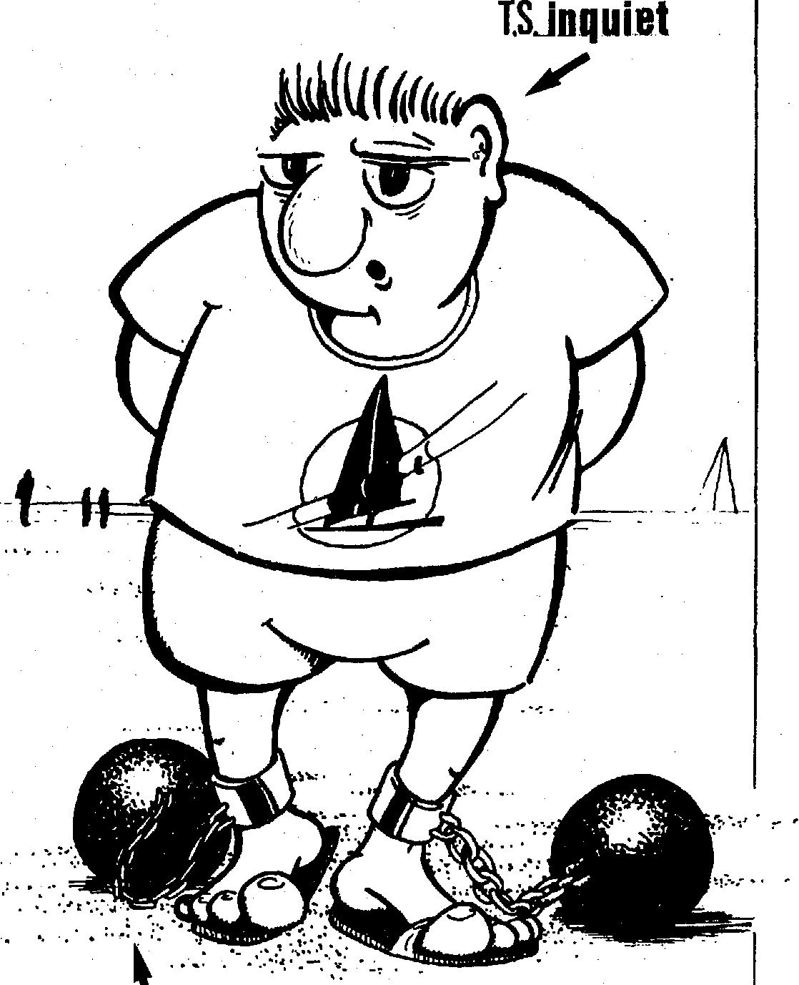
T.Sinquiet
Wei(
QUEL TRAVAIL
SOCIAL ?

LE TRAVAIL SOCIAL,
ÇA ME PASSIONNE !
inquiétude pesante...
Interview de Michel TALEGHANI
réalisée par Catherine Boulenger.
Depuis quelques années, les travailleurs sociaux sont inquiets, incertains quant à l'avenir du travail social, repliés parfois sur des positions défensives.
Avoir le point de vue de Michel Taléghani* sur l'avenir, et les questions qui traversent le travail social, nous a paru d'autant plus intéressant que son « engagement » dans ce secteur ne date pas d'hier.
A
ssistant Social en 1950 (il était un des premiers hommes à exercer cette profession), son parcours professionnel est riche d'expériences diverses : tout d'abord, un premier poste aux Affaires Nord-Africaines à la Préfecture de la Seine, puis les toxicos, SOS Amitié, les alcooliques, quelques temps chez Maud Mannoni, les myopathes, du travail communautaire à Marseille...
Parallèlement, des études de sociologie, un travail militant dans des organisations liées au travail social.
A travers cette variété de postes, une constante qu'il affirme avec force : « Le travail social, c'est très important pour moi, c'est un truc que j'aime beaucoup, ça me passionne. J'ai toujours eu beaucoup d'intérêt pour la pauvreté, la misère, le fond du panier, la déviance en général, pour tout ce qui se passe sur le terrain. J'ai commencé
ma vie d'Assistant Social avec les Affaires Nord-Africaines et pratiquement dès la première année, j'ai tout de suite commencé des actions collectives, des stages... J'ai animé des groupes...
Très progressivement j'ai passé beaucoup de temps à avoir une attitude de chercheur engagé, mais avant tout de chercheur c'est-à-dire à poser des hypothèses pour dire : si on veut travailler de façon nouvelle, voilà comment il faut le faire ! Et cela passe par des expérimentations sur le terrain, vérifier si ça marche, interrompre, reprendre... ».
UN NOUVEAU TRAVAILLEUR SOCIAL POUR DE NOUVELLES PRATIQUES
Ce qui passionne aussi M. Talé-ghani, c'est l'avenir du travail social. « Le travail social je ne l'entends pas du tout seulement comme l'activité des travailleurs sociaux, mais j'y inclus
immédiatement toutes les activités militantes et bénévoles. Ce qui est important c'est de savoir si ça peut servir à des gens ou pas ».
La réapparition de nouvelles zones de misère, entraîne certes, ce qu'on appelle la nouvelle pauvreté, mais aussi une nouvelle prostitution, une nouvelle drogue, une nouvelle délinquance... Face à ça, il faut aussi de nouvelles pratiques. « Je suis, dit Michel Taléghani, toujours à la recherche de nouvelles pratiques. Dans ma tête j'ai maintenant un nouveau terme, qui me donne une sorte de lumière, et que j'appelle le nouveau travailleur social. Je ne sais pas du tout ce que ça recouvre. C'est une sorte d'intuition... Je crois qu'on aura peut-être, encore besoin un bout de temps des travailleurs sociaux traditionnels, dans certains secteurs en tout cas, mais je crois que le monde qui se prépare a besoin de nouveaux travailleurs sociaux.
De nouveaux profils se dessinent, de nouvelles actions sont à conduire pour lesquelles nous ne sommes pas du tout préparés (les anciens en tout cas) ».

127 PEPS, n° 18, janvier-février 1987

UNE SOCIÉTÉ OU LE SOCIAL SERA PREMIER
La chose la plus importante pour Michel Taléghani c'est de réfléchir aujourd'hui à ce qu'il faut faire dans le champ social pour les cinquante prochaines années.
« Tout ce que je lis sur ce plan là affirme M. Taléghani, ne me satisfait pas du tout, car la prospective est essentiellement faite de l'expérience passée. L'expérience, elle m'intéresse, mais je ne m'en sers pas du tout car je pense que ce qui a conduit le monde social et politique jusqu'à maintenant, sera terminé dans 50 ou 100 ans. Pour moi, le primat ne sera pas à l'économique mais au social. Il ne faut pas se laisser aveugler par le mouvement actuel. I I y aura une modification des valeurs. Ce qui deviendra important ce sera, non pas de valoir économiquement mais socialement. Le nouveau marché de l'homme, ça va être son marché social, sa capacité à être quelqu'un dans le monde ».
Michel Taléghani brosse alors une société où le travail productif deviendra extrêmement minoritaire pour laisser la place à une société de services :
OUI SUIS.JE OU VAIS-JE . 9
service de la machine mais surtout service de l'homme. Des secteurs vont se développer considérablement : le sport, le secteur culturel...
« Dans ces services, il y aura, entre autres, un service social. On y retrouvera les mêmes problèmes sociaux qu'actuellement mais au lieu qu'ils soient individuels ou réduits à certaines cités par exemple, ils vont être amplifiés cer ils toucheront des milliers d'hommes qu'il faudra organiser, encadrer, traiter, aider, soutenir, promouvoir, etc.
Les besoins so aux de l'homme vont devenir ainsi de plus en plus importants. On peut parier que les ferments de la déviance augmenteront, que la déviance changera de nature, prendra de nouvelles formes.
Et puis, l'amélioration des systèmes de communication, les progrès de l'informatique vont créer un monde où les relations des hommes seront réglées pour l'essentiel par l'informatique. Les solitudes de l'homme vont devenir alors de plus en plus grandes.
Or, le social, c'est avant tout la capacité de l'homme à avoir des relations. Toute souffrance du social est toujours liée à des pertes de relations ».
OUVRIR LE SOCIAL
Pour Michel Taléghani, tout ce qui se passe déjà maintenant prend cette direction. Cette évolution a déjà commencé et si les travailleurs sociaux veulent continuer à avoir une action dans le social, il faut dès à présent qu'ils bougent, qu'ils deviennent imaginatifs, novateurs.
Michel Taléghani devient alors sévère : « Il n'y a pas de raison d'être moins impitoyable pour les travailleurs sociaux que pour n'importe quel autre travailleur de l'industrie qu'on vire dès qu'il ne sert plus à rien. Beaucoup de travailleurs sociaux n'ont pas envie de bouger, l'immobilité est toujours plus facile et puis il y a la peur de se lancer dans des trucs, les statuts professionnels qui ne facilitent pas non plus...
Mais il faut se rendre à l'évidence : la vie bouge, les structures bougent, il est indispensable que les travailleurs sociaux évoluent.
Pour cela il faut changer les systèmes de formation, mais surtout ouvrir le social, le décloisonner c'est-à-dire intégrer dans le social les nouveaux travailleurs sociaux, ceux qui se sont engouffrés dans les missions pour l'emploi des jeunes, dans les missions pour les personnes âgées, dans les stages d'insertion et qui ont eu des pratiques sociales que les travailleurs sociaux n'avaient pas du tout. Ils nous ont, appris qu'on pouvait sortir du traintrain du travail social habituel.
Et puis, il y a tous ceux qui ont des disponibilités, des goûts, des envies, des idées, des imaginations : les femmes qui ne peuvent plus entrer sur le marché du travail, les jeunes retraités... Ils ouvrent la voie à un travail complètement nouveau ».
UNE AVENTURE SUPER I
Michel Taléghani est optimiste. Pour lui, il ne faut pas que les travailleurs sociaux prennent des attitudes frileuses, conservatrices, corporatistes face à toute cette mutation du social.
Au contraire « il faut qu'on ait le courage de voir ces changements, courage d'autant plus facile, qu'après tout, on n'est pas si incompétent que ça, qu'on connaît des choses. Il n'y a pas de raison qu'on n'investisse pas les choses que nous connaissons dans ce champ-là.
Il faut seulement qu'on sache faire un peu autre chose que ce qu'on fait jusqu'à maintenant. C'est une aventure super ! »
*Michel Taléghani est actuellement chercheur en travail social à l'INSERM et depuis peu, Conseiller technique et pédagogique à l'école de Montrouge où il est chargé, entre autres missions, de mettre en place des secteurs de recherche en travail social.
^{1.\},/,) Le collectif des intervenants en Toxicomanie de la région parisienne a rédigé ce texte de pétition dans le but de réunir un maximum de signatures contre le projet de loi Chalandon. Les signatures peuvent être adressées au Centre Monceau — 62, rue de Monceau 75008 Paris ou à /'Hôpital Marmottan — 62, rue d'Armaillé 75017 Paris.
CONTRE L'ENFERMEMENT
« THÉRAPEUTIQUE »
ÉRIGÉ EN SYSTEME
— Collectif I le de France des
Intervenants en Toxicomanie*
La toxicomanie et l'usage de drogues sont des problèmes majeurs de notre société. Ils ne sont ni les seuls, ni les plus importants : l'alcoolisme, les maladies mentales, les suicides, la misère, touchent une grande partie de la population et de la jeunesse.
La lutte nécessaire contre le trafic et la délinquance ne doit pas prendre un aspect liberticide et remettre en cause la possibilité d'aider des individus en situation de souffrance. Les mesures actuellement proposées par le Ministère de la Justice tendent à instaurer une intervention coercitive, voire carcérale, uniquement en fonction de l'intoxication de certains patients.
De tels « traitements » par la contrainte et l'enfermement constituent une régression dramatique dans le domaine de la santé publique.
Au-delà des patients toxicomanes, au-delà du modèle de soins français en matière de toxicomanie, c'est l'éthique de l'intervention psychiatrique, médicale, sociale, qui est mise en cause.
La séparation entre le domaine pénal et celui du soin doit rester une priorité absolue. Des dizaines de milliers d'individus souffrants, marginaux, isolés, peuvent actuellement bénéficier d'une aide, d'une écoute, d'un accompagnement. Cette démarche volontaire est le meilleur sinon le seul moyen de les amener à la guérison ou à la réinsertion..
Enfermer pour guérir est une illusion aberrante. Vouloir par des décrets répressifs, mettre fin à un phénomène de société est une erreur : c'est prendre l'effet pour la cause, et c'est renoncer à toute réflexion sur les sources profondes et la signification de ce problème. Faire croire, par démagogie, qu'il existe des solutions simples et radicales à des faits aussi complexes est tout aussi « toxique» que certains produits incriminés.
Parce qu'une société peut être jugée à la manière dont elle traite ses enfants, ses marginaux, ses malades, nous refusons de cautionner une morale de la délation, la ségrégation des toxicomanes, et la création de bouc-émissaires.
L'angoisse des parents, des familles et des hommes politiques devant la drogue est légitime : la réponse passe par une information objective, par le dialogue et des actions concrètes et non par l'utilisation de cette angoisse afin de provoquer des réflexes sé-curitaires.
Les Associations et Centres : A.N.I.T. Ile de France, Charonne, Espace Murger, Adato, Imagine, Littoral, Marmottan, Monceau, Trait d'Union.

1 PEPS, n° 18, janvier-février 1987 13

UBLICITE
E.P.I.
Nouveau stage certifié du Pr RENSON
INVERSER LE SENS DU TRAVAIL SOCIAL
Approche pluridisciplinaire de la problématique du travail social actuel
- Cycle de 3 ans de niveau supérieur
- première phase :10 vendredis mensuels à partir du 13 mars 1987 à Paris
Renseignements :
Centre E.P.I.
Domaine d'Aprebois
2, allée du Muguet
60305 APREMONT .
Tél. : 44.25.13.49
F.C. 226 000 34 960
Les événements se multiplient qui mettent en évidence l'impasse du travail social à contresens de la
mutation contemporaine.
Le travailleur social se sent coincé, à la charnière entre les marginalités en croissance et les cadres
institutionnels en péremption. Il n'est pas formé à la confrontation sur le terrain avec ce conflit.
Le programme E.P.I a depuis 7 ans fait la preuve de son efficacité à combler cette carence,

IL EST ENCORE TEMPS DE S'INSCRIRE...
Formation au
Conseil Conjugal et Familial
(en 400 heures)
agréée par le Ministère des Affaires Sociales
Début de la nouvelle promotion
10 mars 1987
Intervention auprès des familles
(7 regroupements de 3 jours)
Début de la nouvelle promotion :
11 mars 1987
Renseignements et inscriptions :
INSTITUT DES SCIENCES
DE LA FAMILLE
30 rue Ste Hélène 69002 LYON
Tél. : 78.92.91.24
PEPS, n° 18, janvier-février 1987
A TOUS CEUX QUI SOUHAITENT CONNAITRE
LA PSYCHANALYSE
l'E.P.C.I.
(École de Propédeutique à la Connaissance de
l'Inconscient)
propose, face au labyrinthe actuel
une formule nouvelle
Un enseignement de base,
systématique et cohérent, donné par des psychanalystes de tendances différentes. L'E.P.C.I. bénéficie du patronage de personnalités appartenant aux divers secteurs psychanalytiques, littéraires et scientifiques : G. Rosolato, J. Postel, Y. Pélicier, F. Roustang, J. Kristeva, M. Milner, J. Lesourne, etc. Directeur : Gérard Bonnet.
Introduction à l'oeuvre de
MÉLANIE KLEIN
par Brigitte DUVAILLE Psychiatre - Psychanalyste en une série de 15 cours du 3 mars au 16 juin 1987
le mardi matin de 9h à 10h au 95,rue de Reuilly 75012 Paris (Métro Montgallet)
Renseignements E.P.C.I. Tél. 43.07.89.26

Land | ET SON  CENTRE DE FORMATION  "¹PERMANENTE  esiET SUPÉRIEURE  PROPOSENT
Association Nationale des Directeurs d'Établissements et Services pour Inadaptés
AUX
DIRECTEURS ET CADRES
D'ETABLISSEIVIENTS OU SERVICES
DU SOCIAL
LES FORMATIONS SUIVANTES
- DIPLOME SUPÉRIEUR EN TRAVAIL SOCIAL (DSTS) ET MAITRISE D'ÉCONOMIE SOCIALE
(option animation et développement social)
une formation de 670 heures sur 3 années
- FORMATION EN COURS D'EMPLOI DES DIRECTEURS (ENPS)
une formation de 680 heures en 17 semaines sur 3 années
- PERFECTIONNEMENT HAUT NIVEAU POUR DIRECTEURS EN FONCTION une formation de 329 heures en huit UF sur 2 années
- PERFECTIONNEMENT HAUT NIVEAU POUR DIRECTEURS DE C.A.T. EN FONCTION une formation de 140 heures en une année
- UN CADRE DE DIRECTION : LE CHEF DE SERVICE
une formation de 420 heures théoriques, conclue par un mémoire en 12 unités de formation sur
deux années (préparation au DSTS et à toute formation supérieure)
- UN CADRE DE DIRECTION : L'ÉCONOME
1987 : 1er niveau en 175 heures : préparation à la fonction d'adjoint d'économat
2e niveau en 140 heures : préparation à la fonction d'économe
1988 : 3e niveau en 140 heures : préparation à la fonction d'économe principal
POUR TOUT RENSEIGNEMENT, ÉCRIRE OU TÉLÉPHONER A :
L'ANDESI
1, rue du 11 Novembre 92120 MONTROUGE — Tél. 40.92.04.03
LE CENTRE DE FORMATION PERMANENTE ET SUPÉRIEURE
DE L'ANDESI
c'est aussi :
— Le Département Informatique équipé de huit ordinateurs compatibles
— Les stages organisés à l'intérieur des établissements ou services
— Les 44 stages ouverts à tous les personnels autour de toutes les problématiques institutionnelles.
catalogue et affiche sur demande
PEPS, n° 18, janvier-février 1987 ri-5-

0[)[)0[)[0*
UN SOUTIEN EFFICACE
Un abonnement, ce n'est pas grand chose, l'équivalent de 3 places de cinéma (Abonnement individuel : 100 F, institutionnel : 150 F). Pour PEPS, c'est le prix de l'indépendance et de la qualité. Pour la nouvelle parution de PEPS, nous nous sommes donnés comme objectif pour les deux prochains mois de doubler le nombre de nos abonnés. Ce qui revient à dire que chaque abonné provoque un nouvel abonnement. Grâce à vous, lecteurs de la revue, nous pensons ce pari tenable.
Chaque nouvel abonné pourra commander gratuitement au choix deux anciens numéros ou le numé-_ ro double 15/16 (offre valable jusqu'au 31 mars).
LISTE DES DOSSIERS ET DES PRINCIPAUX ARTICLES :
(Les numéros signalés par un * sont épuisés, photocopies disponibles au prix de 20 F, port payé).
- - Numéro 1* : DÉCENTRALISATION : LA PAILLE ET LE GRAIN
L'argent : Lien social, ou institutionnel de la dépendance ?
- - Numéro 2* : I LOTS SENSIBLES : DE L'ÉTAT PROVIDENCE AU QUARTIER DE SOLIDARITÉ Formation 16-18 ans / Le Coral
- - Numéro 3* : QUELLE(S) FORMATION(S) POUR QUELS TRAVAILLEURS SOCIAUX ? Éducation surveillée : « Il reste encore des verrous à faire sauter »
- - Numéro 4 : LA FORMATION : L'AVENIR D'UNE GALERE
Le mal d'identité d'une profession mystifiée : Les éducateurs
- - Numéro 5 : ÉDUCATEURS SPÉCIALISÉS ET MAL D'IDENTITÉ
Formation : la bourse... et la vie ou le problème des stagiaires
- - Numéro 6* : ENFANCE MALTRAITÉE : LES CONDITIONS D'INTERVENTION DU SERVICE SOCIAL DE
SECTEUR
Une expérience de circonscription plus proche des réalités locales
- - Numéro 7 : VIEILLESSE INNOVATION ET VIEILLESSE RÉELLE
La prévention : mutation ou disparition / Effets de la décentralisation
- - Numéro 8* : L'ÉCONOMIE SOCIALE : DES TRAVAILLEURS SOCIAUX CRÉATEURS D'ENTREPRISES Les écoles d'assistants sociaux : quelles perspectives ?
- — Numéro 9 : CIRCONSCRIPTION—COORDINATION : QUEL AVENIR ?
Des sages-femmes et l'IVG / Enfance maltraitée
- - Numéro 10 : NUMÉRO SPÉCIAL SUR LES MUTATIONS DANS LE TRAVAIL SOCIAL Assistants sociaux, Éducateurs, Animateurs et Formateurs ont écrit sur l'avenir du social
- - Numéro 11 : LES ÉLUS FACE AU SOCIAL : CONCURRENTS OU PARTENAIRES ? Travail social en Inde et en France / Justice et secret professionnel
- — Numéro 12 : SYNDICATS, ASSOCIATIONS : QUELLES RÉPONSES FACE AUX MUTATIONS DU SOCIAL ? L'insertion douce / Quel avenir pour la désectorisation ? / Militants ou fonctionnaires ?
- - Numéro 13 : POLITIQUE SOCIALE ENVERS LES IMMIGRÉS : A PARIS LES T.S. SE MOBILISENT
Du centre d'accueil et d'orientation au placement familial / Réflexion éducative en milieu ouvert /
Innovation en travail collectif
- - Numéro 14 : TRAVAIL SOCIAL EN MILIEU PSYCHIATRIQUE
Éducateur : le métier fou, le métier doux / L'Épargne morale : nouvel outil du travail social
- - Numéro 15/ 6 : NUMÉRO SPÉCIAL « A PROPOS... DE NOUVELLES PRATIQUES SOCIALES ET ÉCONOMIQUES »
Une publication commune avec deux autres associations le CREAF et I'AEUF
« Chômage, loisirs et Économie Sociale ».
« Autres regards pour la relation éducative ».
« Travailleurs Sociaux, Acteurs de l'Avenir du Social ».
- — Numéro 17 PARTIS POLITIQUES ET TRAVAIL SOCIAL
Banlieues 89, des réponses de R. Castro / Rapports Psy-TS
16 I PEPS, n° 18, janvier-février 1987

